***Примеры милосердия***

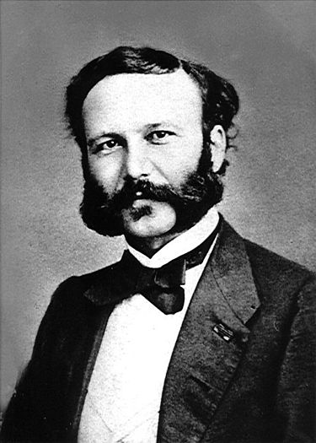

**Жан Анри́ Дюна́н**;([8 мая](https://ru.wikipedia.org/wiki/8_%D0%BC%D0%B0%D1%8F) [1828](https://ru.wikipedia.org/wiki/1828) — [30 октября](https://ru.wikipedia.org/wiki/30_%D0%BE%D0%BA%D1%82%D1%8F%D0%B1%D1%80%D1%8F) [1910](https://ru.wikipedia.org/wiki/1910)) — [швейцарский](https://ru.wikipedia.org/wiki/%D0%A8%D0%B2%D0%B5%D0%B9%D1%86%D0%B0%D1%80%D0%B8%D1%8F) предприниматель и общественный деятель. Фактический инициатор создания ныне международной гуманитарной организации [Международного комитета Красного Креста](https://ru.wikipedia.org/wiki/%D0%9C%D0%B5%D0%B6%D0%B4%D1%83%D0%BD%D0%B0%D1%80%D0%BE%D0%B4%D0%BD%D1%8B%D0%B9_%D0%BA%D0%BE%D0%BC%D0%B8%D1%82%D0%B5%D1%82_%D0%9A%D1%80%D0%B0%D1%81%D0%BD%D0%BE%D0%B3%D0%BE_%D0%9A%D1%80%D0%B5%D1%81%D1%82%D0%B0)..

Анри Дюнан родился 8 мая 1828 года в городе Женеве

В [1859 году](https://ru.wikipedia.org/wiki/1859_%D0%B3%D0%BE%D0%B4) стал свидетелем последствий [битвы при Сольферино](https://ru.wikipedia.org/wiki/%D0%91%D0%B8%D1%82%D0%B2%D0%B0_%D0%BF%D1%80%D0%B8_%D0%A1%D0%BE%D0%BB%D1%8C%D1%84%D0%B5%D1%80%D0%B8%D0%BD%D0%BE) — когда девять тысяч человек, больных и раненых, остались умирать на поле боя. Потрясенный увиденным, Дюнан пишет книгу «Воспоминания о битве при Сольферино» и пробует создать Общество помощи раненым. Благодаря его усилиям был основан [Международный комитет Красного Креста](https://ru.wikipedia.org/wiki/%D0%9C%D0%B5%D0%B6%D0%B4%D1%83%D0%BD%D0%B0%D1%80%D0%BE%D0%B4%D0%BD%D1%8B%D0%B9_%D0%BA%D0%BE%D0%BC%D0%B8%D1%82%D0%B5%D1%82_%D0%9A%D1%80%D0%B0%D1%81%D0%BD%D0%BE%D0%B3%D0%BE_%D0%9A%D1%80%D0%B5%D1%81%D1%82%D0%B0) и в 1864 году принята первая [Женевская конвенция](https://ru.wikipedia.org/wiki/%D0%96%D0%B5%D0%BD%D0%B5%D0%B2%D1%81%D0%BA%D0%B8%D0%B5_%D0%BA%D0%BE%D0%BD%D0%B2%D0%B5%D0%BD%D1%86%D0%B8%D0%B8) об улучшении участи раненых в сухопутной войне. Эмблемой этой организации выбрали красный крест.

В 1869 году Красный Крест распространил свою деятельность также на жерт наводнений. Землетрясений, эпидемий и голода во всех странах мира.

Так получилось, что после 1869 года Анри Дюнан, отдавший созданной им организации все свои силы и средства, был забыт и жил в глубокой нищете.

Однако в [1901 году](https://ru.wikipedia.org/wiki/1901_%D0%B3%D0%BE%D0%B4) о нем вспомнили и по заслугам оценили: за гуманитарную деятельность ему была присуждена первая [Нобелевская премия мира](https://ru.wikipedia.org/wiki/%D0%9D%D0%BE%D0%B1%D0%B5%D0%BB%D0%B5%D0%B2%D1%81%D0%BA%D0%B0%D1%8F_%D0%BF%D1%80%D0%B5%D0%BC%D0%B8%D1%8F_%D0%BC%D0%B8%D1%80%D0%B0). Некоторые сраны, в том числе и Россия, стали выплачивать ему пожизненную пенсию.

Помнят о замечательном швейцарце и сейчас: недалеко от женевского парка Бастион ему установлен памятник. Однако лучшим памятником ему служит действующее и ныне Международное движение Красного Креста и Красного Полумесяца.

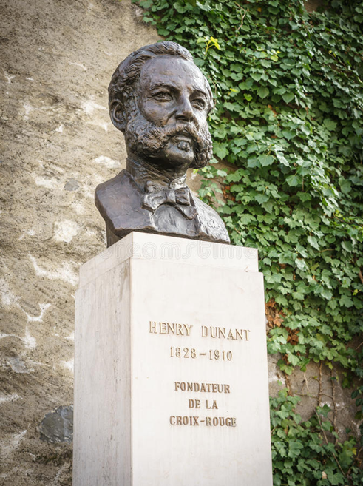

День рождения Анри Дюнана — 8 мая — отмечается как [Международный день Красного Креста и Красного Полумесяца](https://ru.wikipedia.org/wiki/%D0%9C%D0%B5%D0%B6%D0%B4%D1%83%D0%BD%D0%B0%D1%80%D0%BE%D0%B4%D0%BD%D1%8B%D0%B9_%D0%B4%D0%B5%D0%BD%D1%8C_%D0%9A%D1%80%D0%B0%D1%81%D0%BD%D0%BE%D0%B3%D0%BE_%D0%9A%D1%80%D0%B5%D1%81%D1%82%D0%B0_%D0%B8_%D0%9A%D1%80%D0%B0%D1%81%D0%BD%D0%BE%D0%B3%D0%BE_%D0%9F%D0%BE%D0%BB%D1%83%D0%BC%D0%B5%D1%81%D1%8F%D1%86%D0%B0).